授業展開例No.16 |  | 学年 | ６ | 教科 | ほんざかタイム（総合的な学習の時間） | 本時 | ３／６ | 実施月 | ６
単 元 | 身の回りの情報機器について学ぶ
本時の目標 |  | 自動販売機の中で起きている処理を考え、正しい手順でプログラミングすることができる。
使用ソフトウェア |  | ＜ビジュアルプログラミング＞ スクラッチ
プログラミング的思考力との関連 |  |  |  |  | ボタンが押されてからの動きを論理的に考える。
展開
 | 学 習 活 動 ※教師の支援 ◆思考ツールの活用 ☆評 価
5  20  35  40 | ◆前時に作成したフローチャートを提示し、プログラムを作りやすくする。  ※プログラムの全体像をそろえるために、前半部分を全員で確認しながらプログラミングする。  ※プログラミングへの抵抗感を減らすために、プログラムの後半部分をグループで考える時間をとる。  ※ミニホワイトボードにすばやくプログラムを記述できるようにするために主な単語カードを用意しておく。  ◆プログラミングが進まないグループに、フローチャートの処理の流れを確認するように伝える。また、条件分岐の  Ｙｅｓ／Ｎｏの先の流れに着目するよう声をかける。  ※やみくもに実行してしまうのを防ぐために、トレース（プログラムの実行手順を順々に確認していくこと）をするよう助言する。  自動販売機の仕組みをプログラミングしよう  〇100円を入れたときの処理を考えよう  ・「お金」という変数を作っておくんだね  ・「お金」を100にするのを忘れていたよ  ・繰り返しの部分に気をつけよう  飲み物ボタンを押したときの処理のプログラムを考えよう  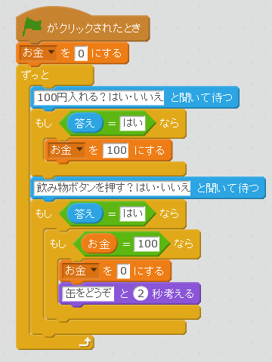  ・フローチャートが役に  立つね  ・「お金」を０にしないと  いけない  ・「缶をどうぞ」をどこに  入れようかな  ・「もし」の中に「もし」  が入るのかな  〇作ったプログラムを発表しよう  ・「もし」の中に「もし」を入れるといいんだね  ・「お金」が入っているか調べるのを忘れました  ・飲み物ボタンを押していないのに「缶をどうぞ」と表示して  しまっている  ・ここを直せばいいんだ  ○プログラムを修正し、実行しよう  ・うまくいきそうだ  ○授業の振り返りをしよう  ・みんなで協力してプログラムをすると、よりよいものが作れるね  ・気がつかなかった動きを、友達の発表を聞いて気がつけたよ  ・自動販売機のプログラムができてうれしいです  ☆仲間と協力して正しい手順のプログラムをつくることができたか（ミニホワイトボードや発言内容）  ○どんな順序で組むとよいのかな  ○本当にできたか確かめてみよう  ○授業の振り返りをしよう  ・みんなで協力してプログラムをすると、楽しくてよいのものが作れるね  ・自分たちでは気がつかなかった動きを、友達の発表をきいて気がつけたよ  ・自分たちの考えでペッパーを動かせるなんて、すごくうれしかったよ  ☆ペッパーを案内係にするために、仲間と協力してよりよいプログラムをつくることができたか。  （ワークシートや発言内容）

